# **【以练备战 筑牢防线】黄花塔拉苏木开展全员**

# **核酸检测实战演练**

受全区疫情防控形势影响，为切实提高苏木应对新冠肺炎疫情突发事件的应急处置能力和协调作战能力，确保在紧急状态下能及时、有效、科学、精准地开展全员核酸采样检测工作,2月22日上午黄花塔拉苏木积极组织开展全员核酸检测实战演练，各嘎查村党支部书记、报账员、计生专干及村医参与观摩学习。

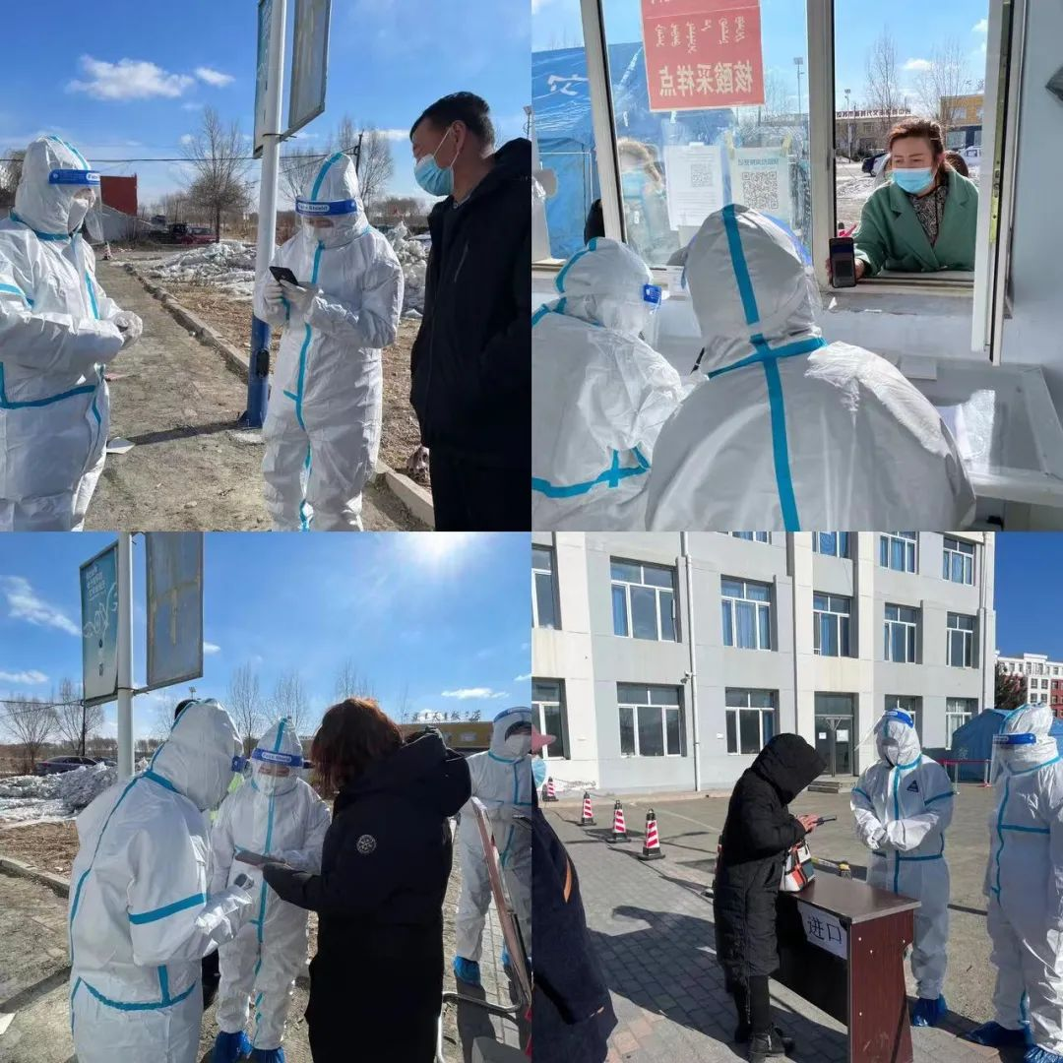

▼演练前，黄花塔拉苏木召开党委会议，对全员核酸检测实战演练中出现的问题进行预判、分析，并详细制定工作方案，召开动员部署会议，进一步规范要点环节、压实工作责任，做细做好准备工作。

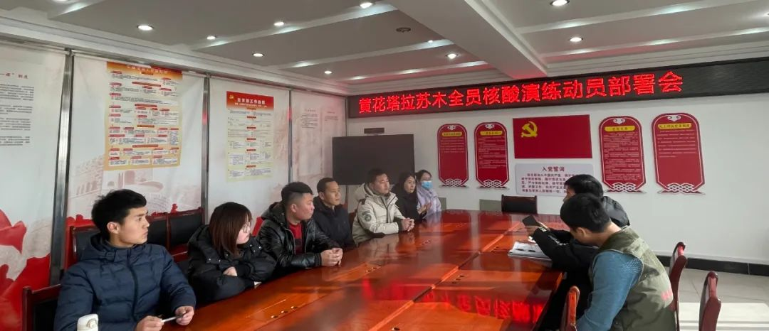

“大家请注意，请携带好本人身份证和手机，提前准备好健康码，全程佩戴口罩，保持一米线距离，有序排队，等候检测……”。上午10时，全员核酸检测演练正式开始，苏木机关干部、卫生院医护人员及派出所民警等齐上阵，共同参与到检测工作中来。演练现场设有测温区、等候区、信息登记区、采集区、样本转运区、临时隔离区、消杀准备区等区域，每个区域都设置明显标识，为群众们有序开展采样提供便利。

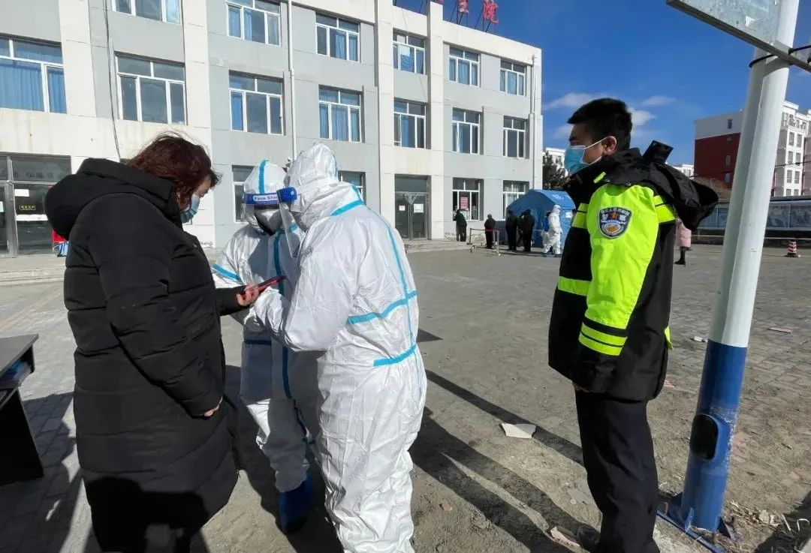

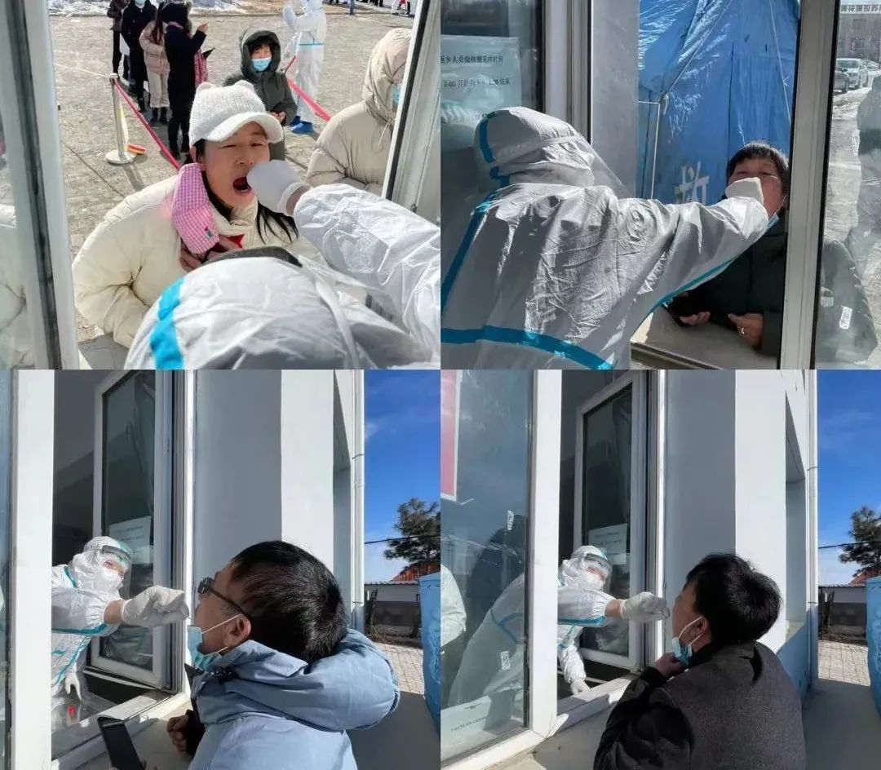

整场演练所有环节均严格按照规范流程进行操作。演练全程采用“真采真检”的方式进行，工作人员密切协调、各司其职，一遍遍提醒着前来参加检测的人员有序排队，佩戴好口罩，提前准备好健康码，排队依次进行扫码录入信息并咽拭子采样，人与人之间保持一米间隔，并每隔一小时对工作区域、采样区域消杀作业，对现场检测人员逐一消毒。整个演练过程准备充分、分工明确，各环节衔接顺畅、措施到位。

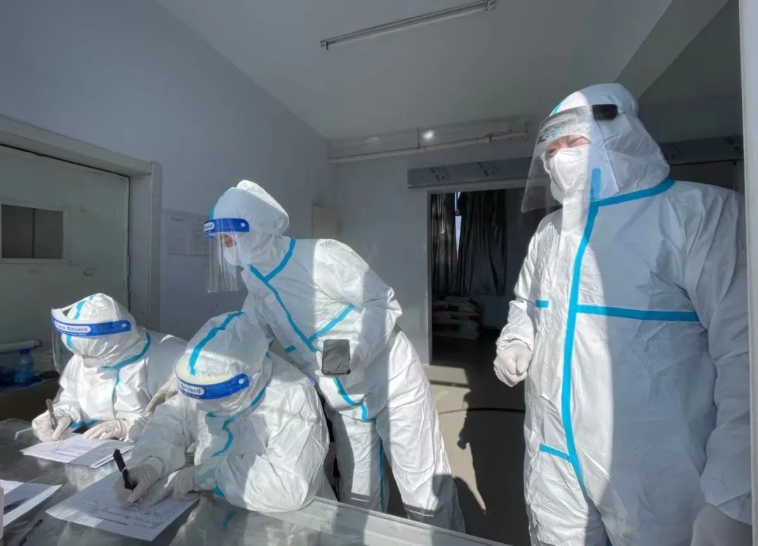

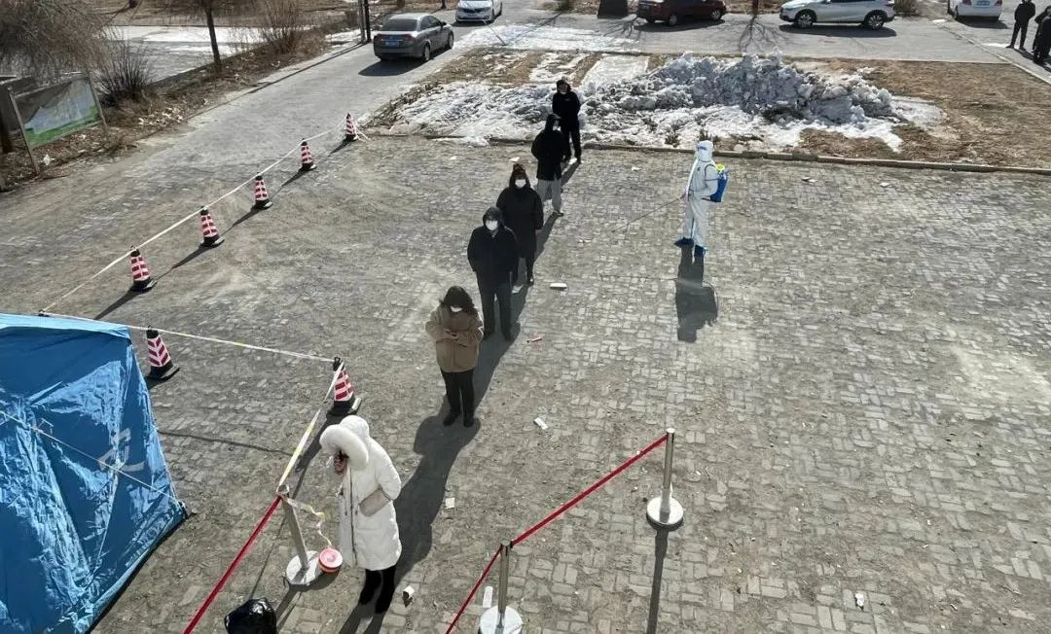

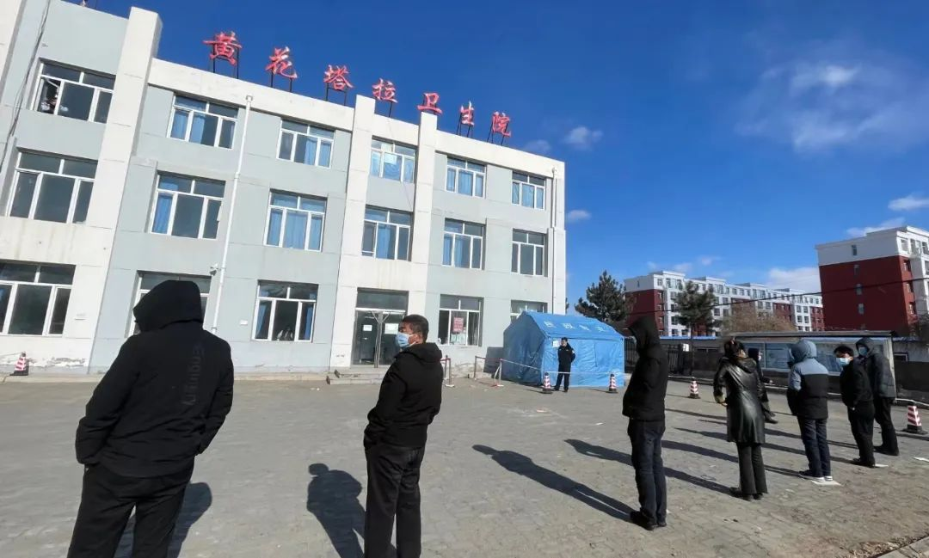

通过本次实战演练，有效检验了苏木应对新冠肺炎疫情的应急能力和实战经验，全面提升了核酸检测的操作技能。下一步，黄花塔拉苏木将认真分析演练过程中出现的问题，总结成功经验，建立长效机制，实现常态管理，从根本上提升核酸检测能力和水平，为保障广大农牧民群众的身体健康和生命安全，筑牢疫情防控安全屏障贡献智慧和力量。